**提高常见事例的使用价值**

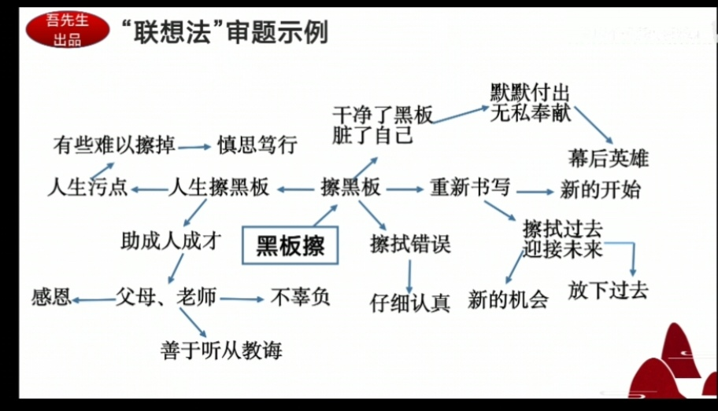

学习任务一：从“苏武牧羊”和“项羽之死”中选取一个事例，模仿上面的形式，用联想法对他进行解读，并从联想结果中指出能用此事例论证的论点。

**学习任务二；从上一节环节的联想结果中选取一个与事例有关的话题，用“苏武牧羊”和“项羽之死”，依照“分论点+事例描述+分析”的思维模式，对所选话题进行片段写作。（100字左右）**

范例：项羽之死

我们要敢于正视自己的不足。（**分论点**）项羽在垓下被汉军重重包围，东城突围，项羽兵剩无几，危急时刻，他言道：今卒困于此，此天之亡我，非战之罪也。面对危机，他没有客观分析自己用兵用人的过失，而是一味归咎于天命。如果他能正视自己的不足，理性思考失败的原因，成败异变、功业相反的奇迹未尝不会在他身上重现。（**事例分析**）因此我们要敢于正视自己的不足。（**总结**）

**学习任务三：完成写作后，4人一小组交流心得、互批互评。最终选择小组典型作品进行全班交流。**

**学习任务四：**

班级有位同学的片段写作如下；

路漫漫其修远兮，唯有坚守方得正果。我们一生总会面临无数的方向，在花红柳绿的路上，若不能坚守自我，终会迷失方向。苏武出使匈奴，面对敌人的威逼，他选择以死抵抗，面对敌人的利诱，他选择忍辱负重，19年后，他终于回到了汉城，这就是他对初心的坚守。

在论述过程中有一些问题，请大家讨论后指出问题并尝试修改。

素材补充：

苏武牧羊

西汉时期，汉武帝派大臣苏武等为使者出使西域同匈奴单于修好，由于汉朝降将鍭侯王的反叛，单于大怒，扣押了苏武等人，劝其投降。苏武宁死不屈，坚决不降，被迫沦为匈奴的奴隶在茫茫草原上放羊，19年后才回到汉朝。

最初，单于派卫律向苏武游说，许以高官厚禄，苏武严辞拒绝了。匈奴见劝说没有用，就决定用酷刑。正值严冬，鹅毛大雪。单于把苏武关进露天的大地穴，断绝食品和水，苏武在地窖里受尽了折磨。渴了，他就吃一把雪，饿了，就嚼身上穿的羊皮袄，冷了，就缩在角里与皮袄取暖。单于不忍心杀苏武，又不想让他返回大汉，决定把苏武流放到北海去牧羊。与苏武作伴的，是那根代表汉朝的旄节和一小群羊。苏武每天拿着旄节放羊，心想总有一天能够拿着回到自己的国家。渴了，就吃一把雪，饿了，就挖野鼠收集的野果充饥，冷了，就与羊取暖。这样日复一日，年复一年，旄节上挂着的旄牛尾装饰物都掉光了，苏武的头发和胡须也都白了。

项羽之死：

项王军壁垓下，兵少食尽，汉军及诸侯兵围之数重。夜闻汉军四面皆楚歌，项王乃大惊曰：“汉皆已得楚乎？是何楚人之多也！”项王则夜起，饮帐中。有美人名虞，常幸从；骏马名骓，常骑之。于是项王乃悲歌慷慨，自为诗曰：“力拔山兮气盖世，时不利兮骓不逝。骓不逝兮可奈何，虞兮虞兮奈若何！”歌数阕，美人和之。项王泣数行下，左右皆泣，莫能仰视。

于是项王乃上马骑，麾下壮士骑从者八百余人，直夜溃围南出，驰走。平明，汉军乃觉之，令骑将[灌婴](https://baike.baidu.com/item/%E7%81%8C%E5%A9%B4/974832?fromModule=lemma_inlink" \t "https://baike.baidu.com/item/%E9%A1%B9%E7%BE%BD%E4%B9%8B%E6%AD%BB/_blank)以五千骑追之。项王渡淮，骑能属者百余人耳。项王至阴陵，迷失道，问一[田父](https://baike.baidu.com/item/%E7%94%B0%E7%88%B6/13207304?fromModule=lemma_inlink" \t "https://baike.baidu.com/item/%E9%A1%B9%E7%BE%BD%E4%B9%8B%E6%AD%BB/_blank)，田父绐曰“左”。左，乃陷大泽中。以故汉追及之。项王乃复引兵而东，至东城，乃有二十八骑。汉骑追者数千人。项王自度不得脱。谓其骑曰：“吾起兵至今八岁矣，身七十余战，所当者破，所击者服，未尝败北，遂霸有天下。然今卒困于此，此天之亡我，非战之罪也。今日固决死，愿为诸君快战，必三胜之，为诸君溃围，斩将，刈旗，令诸君知天亡我，非战之罪也。””————《史记》

楚汉战争中项羽被刘邦打败后，项羽带领八百人马突出重围，水到乌江江畔，这时乌江亭长劝项羽赶快渡江，以图东山再起、报仇雪恨，可是项羽却笑着说：“天之亡我，我何渡为！且籍与江东了弟八千人波江而西，今无一人还，纵江东父兄怜而王我，我何面日火正！纵彼不言，籍独不愧于心乎！"于是拔剑自刎而死。

相关链接——课文《鸿门宴》，楚汉战争